I. W epoce humanistów i wielkich odkryć geograficznych
Sprawdzian – zakres podstawowy
Imię i nazwisko …………………………………………………………… Klasa ……… Grupa B

Zadanie 1. (3 punkty)
Spośród podanych zdań wybierz tylko te, które są prawdziwe. Wpisz przy nich litery P.
Lp. | Zdanie | P
1. | Pierwszym Europejczykiem, który odkrył morską drogę do Indii, był Marco Polo.
2. | Hiszpański konkwistador Francisco Pizarro podbił państwo inkaskiego władcy imieniem Montezuma.
3. | Zdobycie przez Turków Konstantynopola pośrednio przyczyniło się do rozwoju renesansu w Europie.
4. | Bezpośrednią przyczyną reformacji było wystąpienie Marcina Lutra – niemieckiego mnicha z zakonu augustianów – przeciwko odpustom w 1517 r.
5. | W wyniki XVI-wiecznych wojen religijnych powstały niezależne Niderlandy – jako Republika Zjednoczonych Prowincji.

Zadanie 2. (3 punkty)
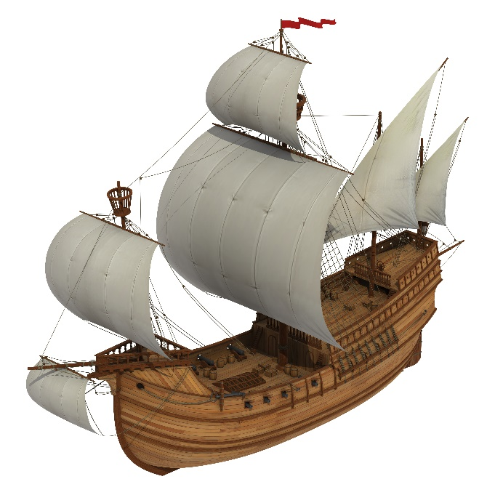
Ilustracja przedstawia portugalski okręt używany w epoce wielkich odkryć geograficznych. Podaj jego nazwę oraz dwa elementy jego konstrukcji lub wyposażenia, które okazały się przełomowe w historii żeglugi. Zaznacz te elementy na ilustracji numerami 1 i 2.

a) Nazwa okrętu:
…………………………………………..
b) Element konstrukcji lub wyposażenia
nr 1:
Shutterstock
…………………………………………...
c) Element konstrukcji lub wyposażenia
nr 2:
…………………………………………...

Zadanie 3. (6 punktów)
Wykonaj polecenia.
a) Rozstrzygnij, co jest przyczyną (P), a co skutkiem (S) reformacji. Wpisz do tabeli odpowiednio litery P lub S.
Lp. | Wydarzenie lub zjawisko historyczne | P lub S
1. | Istnienie w państwach Rzeszy zasady „czyja władza, tego religia”
2. | Obowiązek sprawowania w Kościele katolickim jednolitej liturgii w języku łacińskim
3. | Wprowadzenie zakazu kumulacji beneficjów w Kościele katolickim
4. | Potęga ekonomiczna papiestwa wykorzystywana do walki politycznej
b) Zdefiniuj podane pojęcie, dodatkowo wskaż związek tego zjawiska z reformacją, określając, czy jest ono jej przyczyną czy skutkiem.
kumulacja beneficjów – ……………….……………………………......................................................
…………………………………………………………….......................................................................

Zadanie 4. (4 punkty)
Przy danym odkrywcy/konkwistadorze wpisz nazwę obszaru (terytorium, państwa czy kontynentu), który został przez niego podbity/odkryty, lub podaj przypisywane mu osiągnięcie.
Lp. | Odkrywca/konkwistador | Podbity/odkryty obszar lub osiągnięcie
1. | Ferdynand Magellan
2. | Vasco da Gama
3. | Jacques Cartier
4. | Hernán Cortés

Zadanie 5. (4 punkty)
Do podanych dzieł dopasuj ich autorów. Przy tytułach wstaw właściwe litery spośród A–E. Uwaga! Jeden autor nie pasuje do żadnego dzieła.
Ćwiczenia duchowe ……
Pochwała głupoty ……
Utopia ……
Gargantua i Pantagruel ………
A. Erazm z Rotterdamu B. Niccolò Machiavelli C. Tomasz Morus
D. François Rabelais E. Ignacy Loyola

Zadanie 6. (2 punkty)
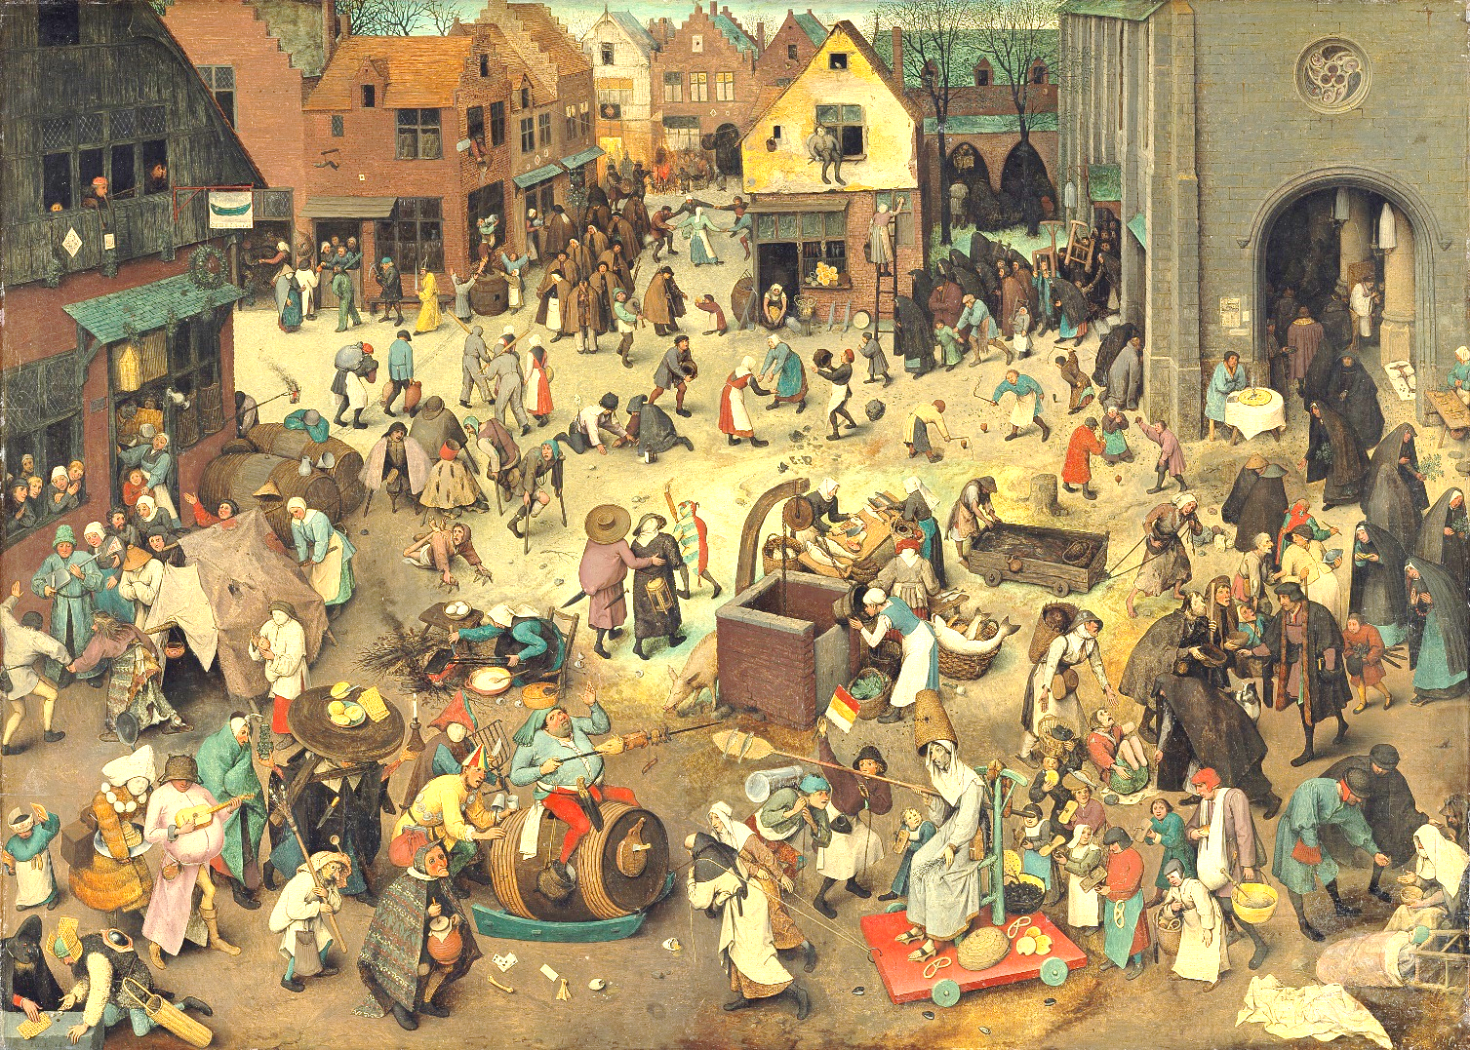
Wykonaj polecenia dotyczące obrazu autorstwa renesansowego malarza.
Domena publiczna
a) Dokończ zdanie. Wybierz właściwą odpowiedź spośród podanych.
Obraz nosi tytuł
A. Sąd Ostateczny.
B. Narodziny Wenus.
C. Walka karnawału z postem.
D. Czterej jeźdźcy Apokalipsy.
b) Podaj imię, nazwisko oraz przydomek autora obrazu.
…………………………………...……………………………………………………………………….

Zadanie 7. (3 punkty)
Do podanych definicji dopisz odpowiednie terminy.
a) proces odbierania przez szlachtę angielską ziemi chłopom i przekształcania jej w duże pastwiska dla masowej hodowli owiec – …………………………………
b) koncepcja religijna rozwinięta przez Jana Kalwina, mówiąca o tym, że Bóg w momencie narodzin człowieka rozstrzyga, czy będzie on zbawiony czy potępiony, a sam człowiek nie ma na to żadnego wpływu – ……………………………………
c) instytucja powołana w XVI w. przez papieża, obradująca w Rzymie i wydająca wyroki sprawach przeciwko wierze katolickiej – …………………………………………

Zadanie 8. (2 punkty)
Spośród podanych wydarzeń wskaż chronologicznie pierwsze – oznacz je cyfrą 1 – oraz chronologicznie ostatnie – oznacz je cyfrą 2.
Wydarzenie | Chronologia
Ogłoszenie przez Henryka VIII Aktu supremacji
Odkrycie przez Bartolomeu Diaza Przylądka Dobrej Nadziei
Zdobycie przez Turków Konstantynopola
Bitwa pod Mohaczem

Zadanie 9. (3 punkty)
Dokończ zdanie. Wybierz właściwą odpowiedź spośród podanych.
a) Sacco di Roma to
A. renesansowy styl architektoniczny mający swój początek w Rzymie.
B. złupienie Rzymu i masakra jego mieszkańców przez najemników cesarza Karola V.
C. nieudane oblężenie Rzymu przez wojska francuskie w czasie tzw. wojen włoskich.
D. włoski humanista pochodzący z Rzymu żyjący w XVI w.
b) W czasie bitwy pod Lepanto stoczonej w 1571 r.
A. Turcy pokonali Ligę Świętą.
B. Liga Święta pokonała flotę turecką.
C. Turcy pokonali Węgrów.
D. Węgrzy pokonali Turków.
c) Władcą imperium, w którym „słońce nigdy nie zachodziło” był
A. Karol V.
B. Fryderyk Mądry.
C. Franciszek I.
D. Wilhelm Orański.

Zadanie 10. (3 punkty)
Dokończ zdanie. Wybierz właściwą odpowiedź spośród podanych.
a) Do XVI-wiecznych przemian gospodarczych w dziedzinie produkcji rzemieślniczej odnosi się pojęcie
A. system nakładczy. B. folwark pańszczyźniany. C. kompania handlowa. D. giełda.
b) Granicą podziału gospodarczego Europy, począwszy od XVI w., była rzeka
A. Dunaj. B. Ren. C. Łaba. D. Wisła.
c) Najludniejszym europejskim krajem w XVI w. była
A. Francja. B. Rosja. C. Turcja. D. Hiszpania.

I. W epoce humanistów i wielkich odkryć geograficznych
Sprawdzian – zakres podstawowy – grupa B – model odpowiedzi

Nr  zada-  nia | Odpowiedzi | Zasady oceniania | Liczba punktów za zadanie
1. | 3. P, 4. P, 5. P | po 1 pkt za każde poprawne wskazanie | 0–3
2. | a) karawela  b) np. prostokątne i trójkątne żagle  c) np. ster na rufie | po 1 pkt za każde poprawne wskazanie | 0–3
3. | a) 1. S, 2. S, 3. S, 4. P | po 1 pkt za każde poprawne rozstrzygnięcie | 0–6
 | b) kumulacja beneficjów – np. łączenie w rękach jednej osoby wielu urzędów kościelnych, np. biskupstw; prowadziło to do licznych nadużyć i stało się jedną z przyczyn reformacji | 2 pkt za pełną odpowiedź  1 pkt za niepełną odpowiedź  0 pkt za odpowiedź niepoprawną lub brak odpowiedzi
4. | 1. wyprawa morska dookoła świata / opłynięcie kuli ziemskiej  2. odkrycie morskiej drogi do Indii z Europy  3. Kanada, Rzeka św. Wawrzyńca (Ameryka Północna)  4. państwo Azteków / podbój państwa Azteków (Ameryka Środkowa/ Mezoameryka) | po 1 pkt za każdą poprawną odpowiedź | 0–4
5. | Ćwiczenia duchowe – E  Pochwała głupoty – A  Utopia – C  Gargantua i Pantagruel – D | po 1 pkt za każdą poprawną odpowiedź | 0–4
6. | a) C  b) Pieter Bruegel Starszy | po 1 pkt za każdą poprawną odpowiedź | 0–2
7. | a) grodzenie (ogradzanie pól)  b) predestynacja  c) Święte Oficjum (Sanctum Officium), rzymska inkwizycja | po 1 pkt za każdą poprawną odpowiedź | 0–3
8. | Zdobycie przez Turków Konstantynopola – 1  Ogłoszenie przez Henryka VIII Aktu supremacji – 2 | po 1 pkt za każde poprawne wskazanie | 0–2
9. | a) B  b) B  c) A | po 1 pkt za każde poprawne wskazanie | 0–3
10. | a) A  b) C  c) A | po 1 pkt za każde poprawne wskazanie | 0–3
RAZEM |  |  | 33 punkty

